

ПОСТАНОВЛЕНИЕ
АДМИНИСТРАЦИИ ГОРОДА КОГАЛЫМА
Ханты-Мансийского автономного округа - Югры

От | «30» |  | марта |  | 2016 | г. | № | 826

О подготовке к пожароопасному
периоду и мерах по охране лесов
от пожаров в 2016 году

Руководствуясь статьями 51, 52, 53, 53.1, 84 Лесного кодекса Российской Федерации, Федеральными законами от 21.12.1994 №68-ФЗ «О защите населения и территорий от чрезвычайных ситуаций природного и техногенного характера», от 21.12.1994 №69-ФЗ «О пожарной безопасности», от 06.10.2003 №131-ФЗ «Об общих принципах организации местного самоуправления в Российской Федерации», от 06.05.2011 №100-ФЗ «О добровольной пожарной охране», постановлением Правительства Российской Федерации от 30.06.2007 №417 «Об утверждении Правил пожарной безопасности в лесах», распоряжением Правительства Ханты-Мансийского автономного округа - Югры от 16.03.2009 №102-рп «О мерах по охране лесов от пожаров на территории Ханты-Мансийского автономного округа - Югры», в целях своевременного предупреждения возникновения лесных пожаров и организации борьбы с ними в городе Когалыме в 2016 году:

1. Утвердить:
1.1. План взаимодействия при тушении лесных пожаров в городе Когалыме согласно приложению 1 к настоящему постановлению;
1.2. Оперативный план привлечения рабочих и техники на оказание помощи при тушении лесных пожаров на территории города Когалыма в 2016 году согласно приложению 2 к настоящему постановлению;
1.3. Список оповещения при возникновении лесных пожаров в городе Когалыме в 2016 году согласно приложению 3 к настоящему постановлению.

2. Организацию взаимодействия задействованных сил и средств при тушении лесных пожаров в городе Когалыме возложить на муниципальное казенное учреждение «Единая дежурная диспетчерская служба города Когалыма» (далее - МКУ «ЕДДС города Когалыма») (А.Л.Павлов).

3. Организацию осуществления мер пожарной безопасности, в том числе и в городских лесах возложить на комиссию по предупреждению и ликвидации чрезвычайных ситуаций и обеспечению пожарной безопасности при Администрации города Когалыма (далее - КПЛЧС и ОПБ при Администрации города Когалыма).

4. Для проведения работы по предупреждению лесных пожаров закрепить участки территории города Когалыма за организациями, независимо от ведомственной принадлежности и форм собственности, осуществляющими свою деятельность в городе Когалыме (далее - организации), согласно приложениям 4, 5 к настоящему постановлению.
4.1. Рекомендовать руководителям организаций города Когалыма:
4.1.1. Провести инструктажи о соблюдении правил пожарной безопасности в лесах с рабочими и служащими;
4.1.2. Своевременно провести вакцинацию против клещевого энцефалита и туляремии работников, задействованных в мероприятиях по предупреждению лесных пожаров в городе Когалыме;
4.1.3. В местах съездов с дорог и вдоль границ лесных массивов установить стенды (аншлаги) с текстами: «Берегите лес от пожара!», «Разведение костров запрещено!»;
4.1.4. В целях раннего обнаружения лесных пожаров и их профилактики организовать постоянное патрулирование закрепленных участков города Когалыма в пожароопасный период с мая по сентябрь 2016 года включительно;
4.1.5. Особое внимание уделять пожарной обстановке в выходные и праздничные дни на участках, непосредственно примыкающих к жилой застройке и аэропорту города Когалыма (участки №№8, 9, 10, 11, 12, 13, 14, 15, 16, 22 согласно приложению 4 к настоящему постановлению);
4.1.6. В мае - июне 2016 года провести очистку леса города Когалыма от бурелома, валежника и другого мусора на закрепленных участках города Когалыма, где возникновение лесного пожара представляет наибольшую угрозу для населения и городских объектов;
4.1.7. О случаях возникновения пожаров на закрепленных участках города Когалыма сообщать в МКУ «ЕДДС города Когалыма» по телефону «112» или на центральный пункт пожарной связи федерального государственного казенного учреждения «3 отряд федеральной противопожарной службы по Ханты-Мансийскому автономному округу - Югре» (далее - ФГКУ «3 ОФПС по ХМАО - Югре») по телефону «01».

5. Рекомендовать Муниципальному бюджетному учреждению «Коммунспецавтотехника» (далее - МБУ «КСАТ») (А.Н.Кухта) до 01.05.2016:
5.1. Комиссионно провести проверку техники и оборудования задействованного в мероприятиях по оказанию помощи при тушении лесных пожаров в городе Когалыме;
5.2. Направить работников, привлекаемых на оказание помощи при тушении лесных пожаров, в ФГКУ «3 ОФПС по ХМАО - Югре» для получения целевого инструктажа по охране труда при тушении лесных пожаров;
5.3. Провести вакцинацию против клещевого энцефалита и туляремии работников, задействованных в мероприятиях по оказанию помощи при тушении лесных пожаров в городе Когалыме;

5.4. С момента схода снежного покрова провести обновление существующих минерализованных полос в городе Когалыме.

6. Рекомендовать руководителям предприятий, организаций и учреждений города Когалыма, председателям садоводческих, огороднических и дачных некоммерческих объединений (далее - СОНТ) и гаражно-строительных кооперативов города Когалыма:
6.1. Организовать разъяснительную работу среди рабочих, служащих и граждан по вопросам профилактики и предупреждения пожаров;
6.2. Комиссионно провести проверку первичных средств пожаротушения, а также систем противопожарной защиты;
6.3. Обеспечить с мая по сентябрь 2016 года включительно выполнение противопожарных мер по защите от распространения лесных пожаров населенных пунктов и СОНТ в соответствии с требованиями пункта 4 статьи 53.1 Лесного кодекса Российской Федерации и Федерального закона от 22.07.2008 №123-ФЗ «Технический регламент о требованиях пожарной безопасности»;
6.4. Своевременно организовать очистку прилегающей лесопарковой территории города Когалыма и минерализованных полос от горючих отходов, мусора, тары, опавших листьев, сухой травы;
6.5. Площадки (пирсы), расположенные возле источников противопожарного водоснабжения, привести в соответствие с требованиями норм пожарной безопасности, обеспечив безопасность их использования и оперативность забора воды пожарными автомобилями при тушении лесных пожаров;
6.6. Обновить, а в случае отсутствия, произвести установку указателей пожарных гидрантов и других источников противопожарного водоснабжения;
6.7. Все неисправные и не отвечающие установленным требованиям пожарной безопасности источники наружного противопожарного водоснабжения в кратчайшие сроки привести в работоспособное состояние;
6.8. Обеспечить исправность сетей наружного противопожарного водопровода и организовать проверку их работоспособности с составлением соответствующего акта;
6.9. Создать и организовать обучение в установленном порядке добровольных пожарных дружин, оснастить защитной экипировкой и укомплектовать их пожарным инвентарем.

7. Рекомендовать председателям СОНТ города Когалыма:
7.1. Установить средства звуковой сигнализации для оповещения людей на случай пожара, а также определить порядок вызова пожарной охраны;
7.2. С мая по сентябрь 2016 года включительно ограничить разведение костров, проведение пожароопасных работ, топку печей, кухонных очагов и котельных установок, работающих на твердом топливе;
7.3. Запретить сжигание мусора на придомовых территориях и дачных участках;
7.4. Организовать обеспечение придомовых территорий и дачных участков емкостями (бочками) с водой или огнетушителями;

7.5. Разместить на территории СОНТ переносную пожарную мотопомпу с комплектом пожарно-технического вооружения.

8. Рекомендовать организациям, осуществляющим управление жилыми домами города Когалыма:
8.1. Обеспечить уборку придомовых территорий, газонов и скверов, при этом, не допуская сжигание сухой травы, мусора и отходов;
8.2. На стендах подъездов многоквартирных домов разместить информацию о соблюдении правил пожарной безопасности в лесах;
8.3. Организовать распространение среди населения, проживающего в домах с низкой пожарной устойчивостью, памяток, брошюр, буклетов, листовок на противопожарную тематику и действиям при пожаре.

9. Рекомендовать:
9.1. Отделу Министерства внутренних дел России по городу Когалыму (И.Ю.Доронин):
9.1.1. Оперативно и своевременно принимать меры по выявлению виновников возникновения и распространения лесных пожаров и привлечению их к ответственности в порядке, установленном действующим законодательством Российской Федерации;
9.1.2. При получении сообщений от патрулей о выявленных в городских лесах города Когалыма нарушениях Правил пожарной безопасности в лесах, утвержденных Постановлением Правительства Российской Федерации от 30.06.2007 №417, направлять оперативную группу для принятия мер административного воздействия к нарушителям, принять необходимые меры по контролю над обстановкой при введении особого противопожарного режима либо режима чрезвычайной ситуации, быть готовыми при возникновении чрезвычайных ситуаций организовать охрану общественного порядка, совместно с подразделениями Когалымского гарнизона пожарной охраны в городе Когалыме активизировать разъяснительную работу среди населения по вопросам обеспечения пожарной безопасности.
9.2. Отделу надзорной деятельности по городу Когалыму управления надзорной деятельности и профилактической работы Главного управления Министерства Российской Федерации по делам гражданской обороны, чрезвычайным ситуациям и ликвидации последствий стихийных бедствий по Ханты-Мансийскому автономному округу - Югре (С.А.Кравченко):
9.2.1. Разработать памятки для правового обеспечения патрулей при патрулировании закрепленных участков города Когалыма;
9.2.2. Организовать в апреле - мае 2016 года внеплановые проверки противопожарного состояния СОНТ, наиболее приближенных к городским лесам города Когалыма (при наличии законных оснований), активизировать разъяснительную работу среди населения по вопросам обеспечения пожарной безопасности.
9.3. ФГКУ «3 ОФПС по ХМАО - Югре» (М.Г.Ариев):
9.3.1. Организовать взаимодействие с муниципальным казенным учреждением «Единая дежурно-диспетчерская служба города Когалыма» (А.Л.Павлов) (далее - МКУ «ЕДДС города Когалыма») в части обмена

информацией и проведения совместных мероприятий при сообщениях о лесных пожарах;
9.3.2. Организовать проведение инструктажей с работниками объектов с массовым пребыванием людей по обеспечению мер пожарной безопасности.
9.4. Когалымскому местному пожарно-спасательному гарнизону (М.Г.Ариев) обеспечить готовность сил и средств подразделений к осуществлению тушения пожаров и проведения аварийно-спасательных работ в городе Когалыме, активизировать разъяснительную работу среди населения по вопросам обеспечения пожарной безопасности.
9.5. Муниципальному автономному учреждению «Редакция газеты «Когалымский вестник» (Т.А.Калиниченко) и обществу с ограниченной ответственностью «Медиа-холдинг «Западная Сибирь» (А.В.Гасилова):
9.5.1. Совместно с подразделениями Когалымского местного пожарно-спасательного гарнизона (М.Г.Ариев) довести до населения требования пожарной безопасности в летний пожароопасный период.

10. Рекомендовать обществу с ограниченной ответственностью «Горводоканал» (А.Н.Шекета) организовать проверку источников наружного противопожарного водоснабжения, расположенных в городе Когалыме.

11. Управлению образования Администрации города Когалыма (С.Г.Гришина), Управлению культуры, спорта и молодежной политики Администрации города Когалыма (Л.А.Юрьева) организовать разъяснительную работу среди учащихся и воспитанников образовательных организаций, рабочих и служащих подведомственных предприятий, организаций, учреждений города Когалыма по вопросам профилактики и предупреждения лесных пожаров.

12. Комитету по управлению муниципальным имуществом Администрации города Когалыма (А.В.Ковальчук) организовать проведение совместного рабочего совещания с руководителями СОНТ и гаражно-строительных кооперативов по организации мероприятий, направленных на предупреждение пожаров.

13. Муниципальному казенному учреждению «Управление жилищно-коммунального хозяйства города Когалыма» (А.А.Морозов) организовать проведение совместного рабочего совещания с руководителями организаций, осуществляющих управление жилыми домами города Когалыма по организации мероприятий, направленных на предупреждение пожаров.

14. Отделу по делам гражданской обороны и чрезвычайным ситуациям Администрации города Когалыма (В.М.Пантелеев):
14.1. Произвести корректировку паспорта пожарной безопасности города Когалыма, подверженного угрозе лесных пожаров, в срок до 1 мая 2016 года;
14.2. Организовать изготовление и распространение памяток населению о соблюдении мер пожарной безопасности;

14.3. Направить в средства массовой информации (радио, телевидение, средства массовой печати) информацию о соблюдении мер пожарной безопасности в пожароопасный период на отдыхе, в лесу, а также о действиях в случае пожара.

15. Постановление Администрации города Когалыма от 12.05.2015 №1411 «О подготовке к пожароопасному периоду и мерах по охране лесов от пожаров в 2015 году» признать утратившим силу.

16. Опубликовать настоящее постановление и приложения к нему в газете «Когалымский вестник» и разместить на официальном сайте Администрации города Когалыма в информационно-телекоммуникационной сети «Интернет» (www.admkogalym.ru).

17. Контроль за выполнением постановления возложить на заместителя главы города Когалыма С.В.Подивилова.

Глава города Когалыма Н.Н.Пальчиков

Приложение 1
к постановлению Администрации
города Когалыма
от 30.03.2016 №826

План
взаимодействия при тушении лесных пожаров в городе Когалыме

1. Настоящий план о взаимодействии подразделений Когалымского пожарно-спасательного гарнизона, с муниципальным казенным учреждением «Единая дежурно-диспетчерская служба города Когалыма», Территориальным отделом - Сургутского лесничества, структурными подразделениями Администрации города Когалыма, муниципальным бюджетным учреждением «Коммунспецавтотехника» при тушении лесных пожаров на территории города Когалыма, разработан в соответствии с Лесным кодексом Российской Федерации, Федеральными законами от 21.12.1994 №68-ФЗ «О защите населения и территорий от чрезвычайных ситуаций природного и техногенного характера», от 21.12.1994 №69-ФЗ «О пожарной безопасности», постановлением Правительства Российской Федерации от 30.06.2007 №417 «Об утверждении Правил пожарной безопасности в лесах», распоряжением Правительства Ханты-Мансийского автономного округа - Югры от 16.03.2009 №102-рп «О мерах по охране лесов от пожаров на территории Ханты-Мансийского автономного округа - Югры», постановлениями Администрации города Когалыма от 27.05.2010 №1108 «Об утверждении положения о Единой дежурно-диспетчерской службе - 112 города Когалыма», от 19.05.2011 №1141 «О Когалымском городском звене территориальной подсистемы Ханты-Мансийского автономного округа - Югры единой государственной системы предупреждения и ликвидации чрезвычайных ситуаций».
2. Целью взаимодействия является обеспечение эффективного использования подведомственных сил и средств при тушении лесных пожаров в городе Когалыме.
3. Основная задача взаимодействия: прибытие в оптимальные сроки сил и средств Когалымского пожарно-спасательного гарнизона, муниципального бюджетного учреждения «Коммунспецавтотехника» к месту тушения лесных пожаров.
4. При получении прямого сообщения о лесном пожаре в городе Когалыме диспетчер центрального пункта пожарной связи службы пожаротушения при ФГКУ «3 ОФПС по ХМАО - Югре» (далее - ЦППС СПТ при ФГКУ «3 ОФПС по ХМАО - Югре») передает информацию диспетчеру МКУ «ЕДДС города Когалыма» по телефонам: 112, 51-482, с указанием точного адреса и регистрацией в рабочем журнале времени передачи информации и фамилии оперативного дежурного МКУ «ЕДДС города Когалыма».
5. Диспетчер МКУ «ЕДДС города Когалыма» при получении сообщения о лесном пожаре в черте города принимает решение о передаче сообщения:
а) при горении лесного массива расположенного в городе Когалыме, без угрозы зданиям и сооружениям - на ЦППС СПТ при ФГКУ «3 ОФПС по

ХМАО - Югре» по телефонам: 01, 65-403, 65-404; постоянно действующему органу управления Когалымского городского звена территориальной подсистемы Ханты-Мансийского автономного округа - Югры РСЧС по телефонам: 93-519, 89120878878;
б) при непосредственной угрозе зданиям и сооружениям - на ЦППС СПТ при ФГКУ «3 ОФПС по ХМАО - Югре» по телефонам: 01, 65-403, 65-404; постоянно действующему органу управления Когалымского городского звена территориальной подсистемы Ханты-Мансийского автономного округа - Югры РСЧС по телефонам: 93-519, 89120878878;
в) при угрозе распространения лесного пожара за пределы границ города Когалыма - на ЦППС СПТ при ФГКУ «3 ОФПС по ХМАО - Югре» по телефонам: 01, 65-403, 65-404; Территориальному отделу - Сургутского лесничества по телефонам: 54-101; постоянно действующему органу управления Когалымского городского звена территориальной подсистемы Ханты-Мансийского автономного округа - Югры РСЧС по телефонам: 93-519, 89120878878.
6. МБУ «КСАТ» предоставляет оперативному дежурному ЕДДС города информацию о наличии сил и средств по телефону: 51-482.
7. В дни с 3 и выше классом пожарной опасности, по решению КПЛЧС и ОПБ при Администрации города Когалыма привлекаются на оказание помощи при тушении лесных пожаров силы и средства МБУ «КСАТ», согласно оперативному плану, утвержденному постановлением Администрации города Когалыма.

__________________________

Приложение 2
к постановлению Администрации
города Когалыма
от 30.03.2016 №826

Оперативный план
привлечения рабочих и техники на оказание помощи при тушении лесных пожаров
в городе Когалыме в 2016 году

№ п/п | Наименование формирования  муниципального звена ТП РСЧС ХМАО (предприятия, организации, учреждения) | Привлекаемая вспомогательная техника |  | Пункт  сбора | Руководитель тушения лесного пожара
№ п/п |  | Вид (марка) | Кол-во | Пункт  сбора | Руководитель тушения лесного пожара
1 | 2 | 3 | 4 | 5 | 6
1. | Формирование  инженерно технического обеспечения,  (Муниципальное бюджетное учреждение «Коммунспецавтотехника») | Мотопомпа | 1 | г. Когалым,  Повховское  шоссе, 2 | Представитель Когалымского пожарно-спасательного гарнизона
1. |  | Машина для подвозки воды | 2 | г. Когалым,  Повховское  шоссе, 2 | Представитель Когалымского пожарно-спасательного гарнизона
1. |  | Автобус | 1 | г. Когалым,  Повховское  шоссе, 2 | Представитель Когалымского пожарно-спасательного гарнизона
1. |  | Легковой автомобиль повышенной проходимостью | 1 | г. Когалым,  Повховское  шоссе, 2 | Представитель Когалымского пожарно-спасательного гарнизона
1. |  | Грузовой автомобиль | 1 | г. Когалым,  Повховское  шоссе, 2 | Представитель Когалымского пожарно-спасательного гарнизона
1. |  | Автопогрузчик | 1 | г. Когалым,  Повховское  шоссе, 2 | Представитель Когалымского пожарно-спасательного гарнизона
1. |  | Бульдозер | 1 | г. Когалым,  Повховское  шоссе, 2 | Представитель Когалымского пожарно-спасательного гарнизона
1. |  | Автотралл | 1 | г. Когалым,  Повховское  шоссе, 2 | Представитель Когалымского пожарно-спасательного гарнизона

Примечание: Копии приказов по организации работников, пожарного инвентаря и техники на оказание помощи при тушении лесных пожаров, ответственных лиц, почтовый адрес и номер телефона представить в течение 10 дней со дня получения постановления Администрации города Когалыма по адресу: 628481, г. Когалым, ул. Дружбы Народов, 7, отдел по делам ГО, ЧС Администрации города Когалыма, тел./ф. 8 (34667) 93-519, 93-689.

Приложение 3
к постановлению Администрации
города Когалыма
от 30.03.2016 №826

Список
оповещения при возникновении лесных пожаров
в городе Когалыме в 2016 году

При возникновении лесных пожаров и чрезвычайных ситуаций в границах территории города Когалыма информация передается в ЦППС СПТ ФПС при ФГКУ «3 ОФПС по ХМАО – Югре» по телефонам: 01, 65-403, 65-404; и ЕДДС города Когалыма по телефонам: 112, 51-482.
№ п/п | Организация | Занимаемая должность, ФИО | Служебный телефон
1. | Диспетчерские службы:
1. | ЦППС СПТ ФПС при ФГКУ «3 ОФПС по ХМАО – Югре» |  | 01, 65-403, 65-404;
1. | Единая дежурно-диспетчерская служба муниципального казенного учреждения «Единая дежурно-диспетчерская служба города Когалыма» |  | 112, 51-482
2. | Когалымский пожарно-спасательный гарнизон | Начальник Когалымского пожарно-спасательного гарнизона,  Ариев Максим Геннадьевич | 44-590, 44-223
3. | Единая дежурно-диспетчерская служба муниципального казенного учреждения «Единая дежурно-диспетчерская служба города Когалыма» | Директор МКУ «Единая дежурно-диспетчерская служба города Когалыма»  Павлов Александр Леонидович | 28-170, 51-482, 112
4. | Территориальный отдел - Сургутского лесничества | Старший отдела - участковый лесничий Территориального отдела - Сургутского | 54-101

лесничества
Платонов Евгений Юрьевич
5. | КПЛЧС и ОПБ при Администрации города Когалыма | Председатель КПЛЧС и ОПБ при Администрации города Когалыма, заместитель главы Администрации города Когалыма,  Подивилов Сергей Викторович | 93-502
5. | КПЛЧС и ОПБ при Администрации города Когалыма | Заместитель председателя КПЛЧС и ОПБ при Администрации города Когалыма, начальник отдела по делам гражданской обороны, предупреждению и ликвидации чрезвычайных ситуаций Администрации города Когалыма Пантелеев Василий Михайлович | 93-519  89120878878
6. | Муниципальное бюджетное учреждение «Коммунспецавтотехника» | Директор МБУ «Коммунспецавтотехника»  Кухта Анатолий Николаевич | 44-299
6. | Муниципальное бюджетное учреждение «Коммунспецавтотехника» | Заместитель директора по эксплуатации МБУ «Коммунспецавтотехника»  Карпов Андрей Николаевич | 89044773656

_________________________


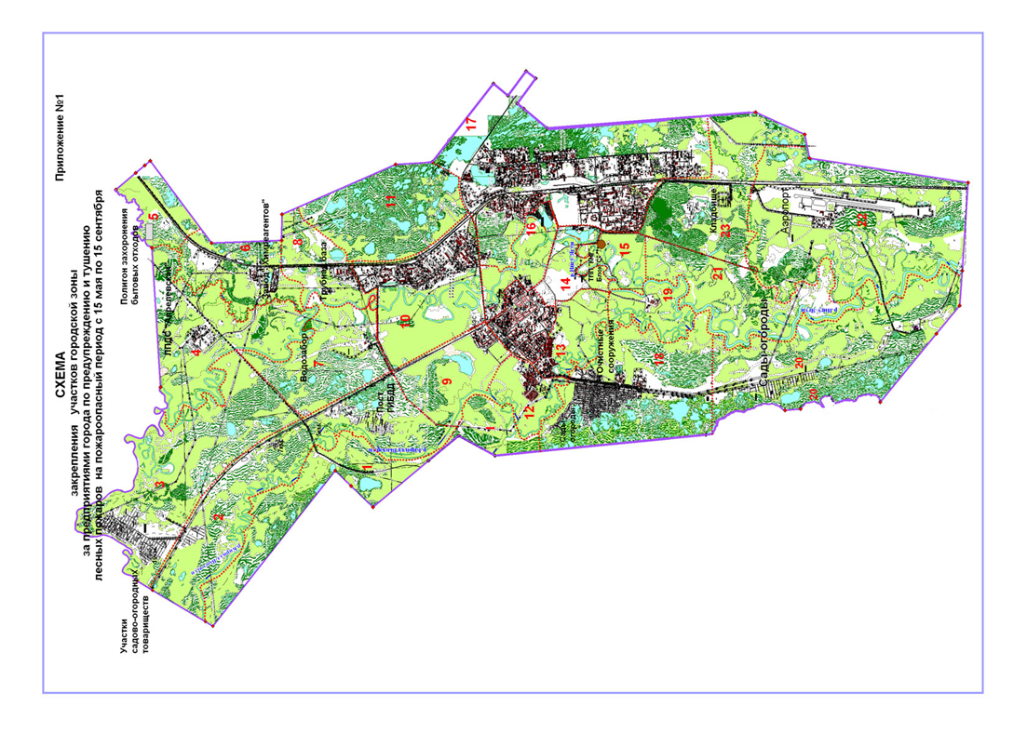
5аа
а аааа
Приложение 4
к постановлению Администрации города Когалыма
от 30.03.2016 №826

Схема
закрепления участков городской зоны
за предприятиями города Когалыма по предупреждению лесных пожаров
на пожароопасный период с 15 мая по 15 сентября 2016 года

Наименование организации | № участка
ООО «МАСТЕР-НЕФТЬ» | 1
ООО «Когалымское УТТ» | 2
ООО «Дорстройсервис» | 3
«ЛПДС Апрельская» Сургутского Управления магистральных нефтепроводов АО «Транснефть-Сибирь» | 4
ОАО «ЮТЭК-Когалым» | 5
Филиал ОАО «Тюменьэнерго» Когалымские электрические сети | 5а
ООО «Когалымский завод химреогентов» | 6
ООО «Горвоодоканал» | 7, 18
ООО «Когалым нефтепромысловое оборудование Сервис» | 8
ООО «ЛУКОЙЛ-ЭПУ Сервис» | 9
МБУ «Коммунспецавтотехника» | 10
ООО «РегионГрузСервис» | 11
ООО «КРС Евразия» | 12
ЗСРУ ООО «ЛУКОЙЛ Энергосети» | 13
ООО «УТТ-1» ТК «Спецнефтетранс» | 14
ТПП «Когалымнефтегаз» | 15
ООО «Ремспецтранс -1»  ТК «Спецнефтетранс» | 16
КГМУП «УПТК» | 17
КГМП «ЦДО «Когалым» | 19
ООО «КонцессКом» | 20
КФ ООО «ПетроАльянс СервисКомпаниЛимитед» | 20 а
ЗСФ ООО БК «Евразия» | 21
ООО «Международный аэропорт «Когалым» | 22
Филиал ООО «АРГОС-Кедр» | 23

Приложение 5
к постановлению Администрации
города Когалыма
от 30.03.2016 №826

Схема
закрепления участков городской зоны за предприятиями
города Когалыма по предупреждению лесных пожаров
на пожароопасный период с 15 мая по 15 сентября 2016 года

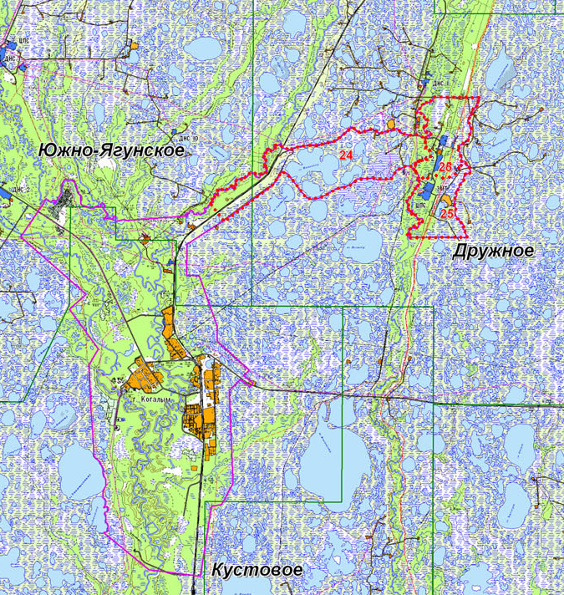
Наименование организации | № участка
ЦИТС Дружненской группы месторождений ТПП «Когалымнефтегаз» | 24
НПЗ Дружненской группы ТПП «Когалымнефтегаз» | 25
Ортьягунское линейно производственное управление магистральных газопроводов (КС – 2) ООО «Газпром трансгаз Сургут» | 26

